北アルプス･ブナの巨木クライミングと奥飛騨温泉郷･中尾温泉
～国有林内における森林レクレーション（ツリークライミング）の実施可能性調査～

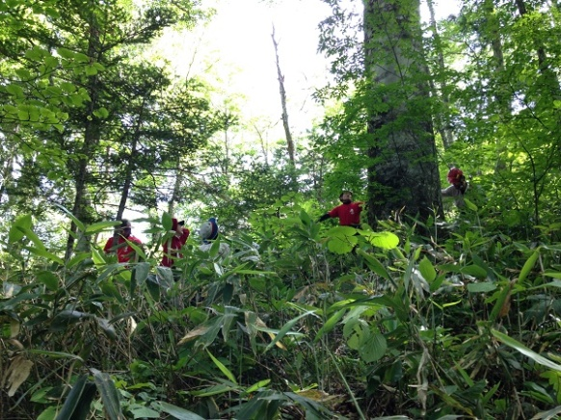
日 時 2021年（令和3年） □月○○日～△△日
１泊２日
○○日：１３時集合 中尾温泉なかしま館前
（宿泊：中尾温泉なかしま館）
△△日：９時集合 １６時解散予定

場 所 北アルプス 焼岳山麓 作業林道終点付近
登山道沿いの巨木

活動内容
前回の調査の様子
- 対象となる樹木の調査（位置、樹種、本数）
- 対象木周辺の環境調査（安全性、利便性）
- 森林レクレーション実施時の顧客動線の確認

スケジュール（概要）
初日 フィールド調査及びラインセッティング
翌日 クライミング調査

参加対象 ＴＣＪベーシックツリークライマー以上、又は同等の資 格を有する方

参加費 2,000円
宿泊費 11,150円（税込み）より
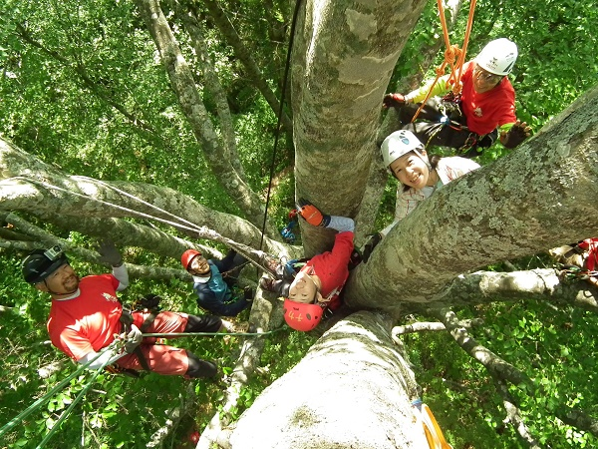
2日目 昼食代実費
樹木の計測

申し込み締め切り 2021年（令和年） 月 日
※最少催行人数5名 先着順

お問合せ・申込先
〒506-1422
岐阜県高山市奥飛騨温泉郷中尾152
なかしま館
担当 中島正紀（なかしま まさき）
TCJ ファシリテーター
電話 0578-89-2703
ファックス 0578-89-3127
メール nakashima-ryokan@nifty.com

協力：ツリークライミング®ジャパン

